|  |
| --- |
| **校园C2C平台《Fetcher》**  **项目需求说明**  **V1.0.2** |

|  |
| --- |
| 《Fetcher》项目组 |

**版 本 历 史**

|  |  |  |  |
| --- | --- | --- | --- |
| 版本/状态 | 作者 | 日期 | 备注 |
| 1.0.0 | 《Fetcher》项目组 | 2018-08-20 | 创建 |
| 1.0.1 | 《Fetcher》项目组 | 2018-08-21 | 添加了界面风格展示 |
| 1.0.2 | 《Fetcher》项目组 | 2018-08-21 | 修改了部分文段的字体格式；添加了对Bigbrother的定义说明 |
|  |  |  |  |
|  |  |  |  |
|  |  |  |  |
|  |  |  |  |

**目 录**

第一部分 引言 5

一、说明 5

二、定义 5

1、C2C 5

2、Fetcher 5

3、Bigbrother 5

第二部分 综述 7

一、项目背景 7

二、建设目标 7

三、建设原则 7

四、用户业务需求说明 9

1、整体业务需求示意图 9

2、需求详细说明 10

第三部分 需求分析 13

一、用例分析 13

1、乙方用例 13

1.1、乙方登录用例描述 14

1.2、乙方注册用例描述 14

1.3、乙方填写接单信息用例描述 14

1.4、乙方选择接单用例描述 15

1.5、乙方跑单用例描述 15

1.6、结算用例描述 15

2、 甲方用例 17

2.1、甲方登录用例描述 17

2.2、甲方注册用例描述 18

2.3、选择需求物品用例描述 18

2.4、填写订单信息用例描述 18

2.5、等待送达并结算用例描述 19

3.后台管理员用例 20

3.1、管理员登录用例描述 20

3.2、信息查询用例描述 21

3.3、信息增加用例描述 21

3.4、信息修改用例描述 22

3.5、信息删除用例描述 22

二、界面风格 23

第四部分 验收标准 26

一、功能范围定义 26

二、性能指标定义 26

第五部分 环境和部署要求 28

一、网络部署图 28

二、应用部署图 28

三、运行环境说明 29

1、服务器 29

2、客户机器环境 29

第一部分 引言

### 一、说明

编写本说明书的目的是为了准确阐述项目具体业务需求和需求边界，本说明书的作者是校园C2C平台《Fetcher》项目组，本说明书的确认者是项目组长，本说明书的读者是项目所有直接干系人。

本说明书是指导项目实施的重要指导性文件，也是用户最后进行验收（终验）的依据，说明书中内容一旦确认双方将以此为基础开展工作。如果需要变更说明书内容，必须走变更流程，变更必须得到甲乙双方书面确认，最后变更内容将作为本文的一部分，在项目实施过程中得以体现。

### 二、定义

#### 1、C2C

**C2C**是Customer（Consume）to Customer（Consumer）的缩写，即消费者个人间的电子商务行为。比如一个消费者有一台电脑，通过网络进行[交易](https://baike.baidu.com/item/%E4%BA%A4%E6%98%93/32757" \t "https://baike.baidu.com/item/c2c/_blank)，把它出售给另外一个消费者，此种交易类型就称为C2C电子商务。C2C领域现已形成了四足鼎立之势：[淘宝](https://baike.baidu.com/item/%E6%B7%98%E5%AE%9D" \t "https://baike.baidu.com/item/_blank)、[易趣](https://baike.baidu.com/item/%E6%98%93%E8%B6%A3" \t "https://baike.baidu.com/item/_blank)、[拍拍](https://baike.baidu.com/item/%E6%8B%8D%E6%8B%8D" \t "https://baike.baidu.com/item/_blank)、[有啊](https://baike.baidu.com/item/%E6%9C%89%E5%95%8A" \t "https://baike.baidu.com/item/_blank)。其四大标准分别为：Website Aesthetics （网页审美）、Usability （可用性）、Content （内容为王）、SEO （搜索引擎优化）。

#### 2、Fetcher

**Fetcher**字面上的意思是取物的人，而在我们校园C2C平台“Fetcher”上则是作为乙方——服务提供方，我们称之为“带哥”。这个平台作为中介平台、公共服务平台的核心交易物就是：以校园内某地为终点的移动人员的空余装载量，而Fetcher可在该平台进行提交服务项目、捕获服务订单等操作以完成Bigbrother发布的订单。

#### 3、Bigbrother

**Bigbrother**字面上的意思是大师兄，而在我们校园C2C平台“Bigbrother”上则是作为甲方——服务需求方，我们称之为“大师兄”。Bigbrother可在该平台进行选择服务类别、制定服务细节等操作以发布订单，等待Fetcher的服务。

（为帮助理解在本说明文档中的余下部分，以“乙方”代指Fetcher，“甲方”代指Bigbrother）

第二部分 综述

### 一、项目背景

现实生活中，物理距离常常会限制了人们饮食类的购物欲望，尤其是在当代校园中，我们身边总会听到这样的需求——客户希望不用自己跑腿就能通过其他人的服务以获得相应的需求物品，但实际上，一方面客户可利用的资源非常有限，大部分被仅限于身边的舍友或同学，而且前提是对方也有相同的需求或意愿，这又大大降低了用户获得此项服务的可能性；其次，用户在不断询问搜索提供该服务的人群的过程中，不断地消耗客户的时间和精力。另一方面，随着网购已成为生活常态，快递数量日益增多，这个物理距离上存在足够的交通流量提供足够低价的代购跑腿服务。另外，已有部分高校正在开发相应的APP以解决上述类似问题。

在这个大环境下，校园C2C平台“Fetcher”应运而生。《Fetcher》作为一个公共服务平台，可以为大师兄（甲方）提供代取物件的服务，为乙方提供派件的订单以获得创收，解决了上述资源有限、效率低下、成功率低等一系列问题，为校园生活提供极大的便利。应用场景中派送终点可以为教学楼+宿舍+院楼+体育馆（实际上只要交通流量满足需求，就可以全面覆盖校园），其次内容可以拓展到食堂菜品+超市商品+文具书本+校外奶茶/肯德基（或校门代取）。最后，我们可以再整合其他的C2C服务到平台上，例如代取快递，代运物品等。总之这个平台的核心交易物就是：以校园内某地为终点的移动人员的空余装载量。

### 二、建设目标

锁定精细化和智能化目标，节约运行成本、提高服务质量、提高产品影响力，立足建设规模化智慧化校园C2C平台的标杆！

### 三、建设原则

**（一）实用有用**

要从现实场景情况、用户（主要是东南大学学生）实际需求出发，建设一个大家愿意用、用户体验良好、切实解决实际问题、让多方受益的C2C平台系统。

**（二）智能匹配**

利用GPS定位系统后台智能匹配离用户当前位置最近的地点，为用户推荐最佳方案以减少用户的操作，以实现用户友好。

**（三）灵活先进**

系统要有一定的灵活性，要能适应业务流程的变化，业务规则的变化，业务规模的扩大等，而不需要因为这些变化去对系统进行二次开发。在技术上系统要有一定的成熟性和前瞻性，必须考虑跨平台和负载均衡等。

**（四）界面友好**

充分考虑用户实际需求，界面美观清晰，用户操作简单明了，减少用户不必要、繁琐的操作。

**（五）安全可靠**

系统必须保证网路、硬件、软件和服务体系安全，必须保证系统数据安全，必须保证个人信息不被泄露，必须保证线上支付安全，必须提供运行环境自动检测和故障恢复功能。

### 四、用户业务需求说明

#### 1、整体业务需求示意图

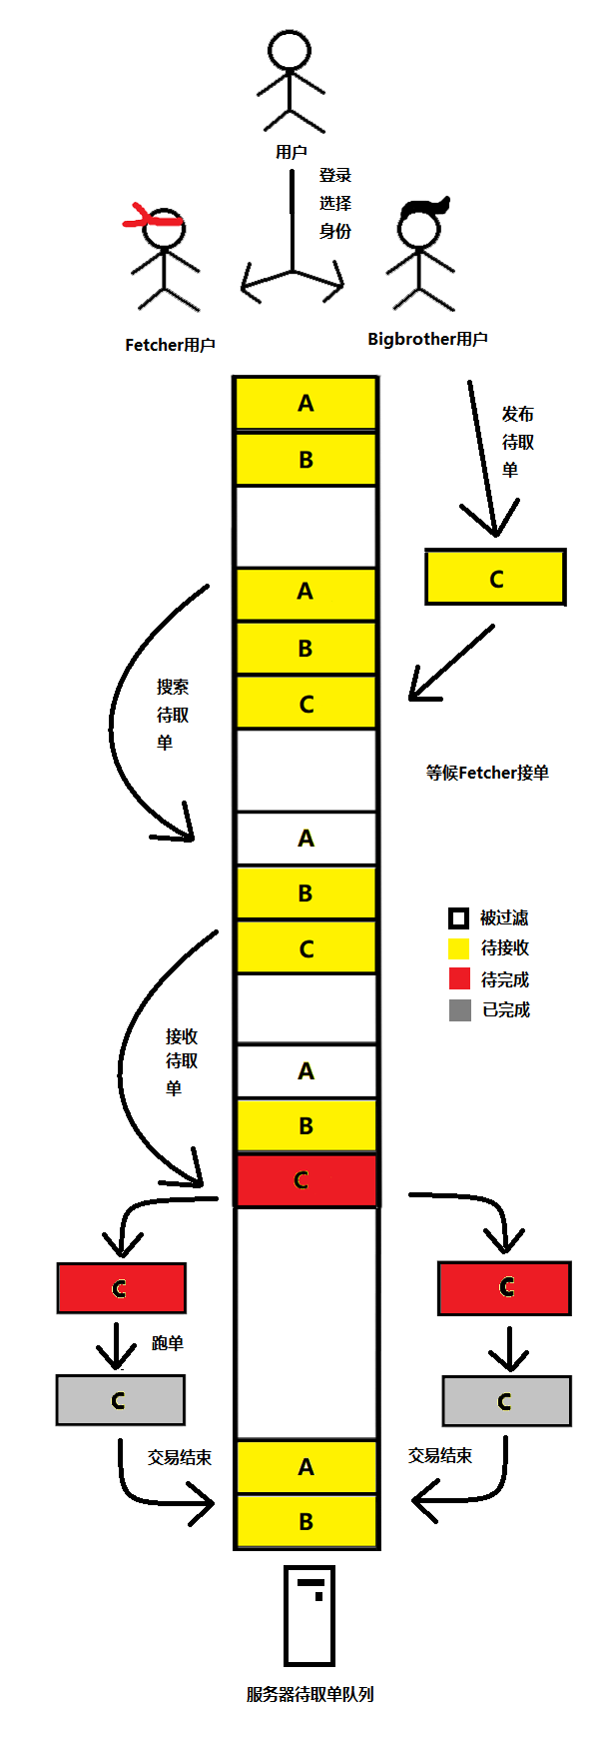

#### 2、需求详细说明

**2.1、用户注册流程**

**1）注册申请**

新用户点击登录界面注册按钮，进入注册界面，输入用户名，密码，电话号码(?)等个人信息，点击注册按钮，向服务器发出注册申请。

**2）服务器审核**

服务器检查数据库，依据标准判断注册行为是否成功，若成功，新用户信息写入数据库，若失败，返回失败信息。

**3）结果反馈**

客户端获取反馈信息，若成功，跳出弹框显示“注册成功”，返回登录界面，若失败，跳出弹框显示“注册失败，原因：···”，返回注册界面。

**2.2 Fetcher接单流程**

**1）登录选择身份**

用户在登录界面输入用户名密码，依据服务器反馈，若成功进入身份选择界面，若失败回到登录界面。身份选择界面可以选择用户身份：Fetcher或Bigbrother，选择Fetcher进入Fetcher界面。Fetcher界面显示当前状态为“未接收”的代取单，并且根据代取物品终点位置距离最小，期望送达时间最近为标准对代取单进行排序。

**2）搜索待取单**

为缩小范围，用户可以通过下方的搜索框对代取单进行筛选，点击下方搜索按钮，用户进入搜索界面，根据期望送达位置、货物类型、送达时间向服务器发出筛选请求，服务器返回更新之后的代取单队列。若无匹配项，则询问是否继续匹配，如确认，循环上述流程，若否认，返回Fetcher界面。

**3）接受待取单**

用户在Fetcher界面或者搜索结果界面勾选（可多选）合适的待取单，点击确认接收，系统再次确认后即视为接收成功，选中的代取单的状态改为待完成，从代取队列中隐藏。用户可以在自己的个人信息界面查看自己领取的待完成的代取单。

**4）跑单**

用户依据接收的代取单在规定的时间，地点将交易品送至Bigbrother手中。

**5）交易结算**

**2.3 Bigbrother发单流程**

**1）登录选择身份**

用户在登录界面输入用户名密码，依据服务器反馈，若成功进入身份选择界面，若失败回到登录界面。身份选择界面可以选择用户身份：Fetcher或Bigbrother，选择Bigbrother进入Bigbrother界面。Bigbrother界面显示交易品分类，下方有搜索框，用户通过搜索或点击界面的方式选择代取物品，若为商品，先进入支付界面，再进入代取信息页面，若为货物，直接进入代取信息页面。

**2）发布代取单**

在代取信息页面，用户输入真实姓名（默认注册姓名）、联系电话（默认注册电话）、期望目的地（默认定位地点）、期望送达时间、提醒时间、备注信息（可选，若为快递必须附照片），点击发布，再次确认后即发布代取单，经服务器检查无误后，服务器将代取单加入代取队列，返回成功信息，客户端提示“代取单发布成功！”，否则返回失败信息，提示“发布失败，原因：···”。

**3）等候Fetcher接单**

发布成功后，用户可以在个人信息界面查看当前已发布的代取单（状态为待接收），若订单被Fetcher用户接受，服务器向用户客户端推送成功信息，代取单状态改为（待完成）。

**4）交易结算**

第三部分 需求分析

### 一、用例分析

#### 1、乙方用例

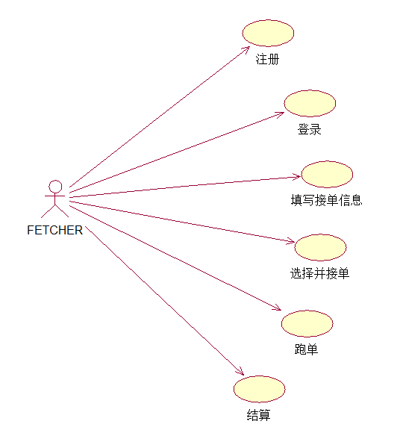

**乙方用例说明：**

##### 1.1、乙方登录用例描述

|  |  |
| --- | --- |
| ID | FC0000 |
| 用例名称 | 乙方登录 |
| 父用例ID | - |
| 主要执行者 | 乙方 |
| 前置条件 |  |
| 事件流 | a.打开登录页面，在用户名输入框内输入用户名  b.在密码输入框内输入密码  c.在验证码输入框内输入验证码  d.点击登录按钮登录 |
| 可选事件流 | 无 |
| 异常事件流 |  |
| 后置条件 | 无 |

##### 1.2、乙方注册用例描述

|  |  |
| --- | --- |
| ID | FC0001 |
| 用例名称 | 乙方注册 |
| 父用例ID | - |
| 主要执行者 | 乙方 |
| 前置条件 |  |
| 事件流：  包含事件 | a.打开注册页面，在用户名输入框内输入用户名  b.在密码输入框内输入密码  c.再次输入密码  d.在验证码输入框内输入验证码  e.点击登录按钮登录 |
| 可选事件流 | 无 |
| 异常事件流 |  |
| 后置条件 | 无 |

##### 1.3、乙方填写接单信息用例描述

|  |  |
| --- | --- |
| ID | FC0002 |
| 用例名称 | 填写接单信息 |
| 父用例ID |  |
| 主要执行者 | 乙方 |
| 前置条件 | 登录系统 |
| 事件流 | 1. 选择当前地点 2. 选择送达地区 3. 填写具体地址 4. 填写具体送达时间 5. 填写特殊需求（不想携带某种东西或者最大携带重量、空间等） |
| 可选事件流 | 无 |
| 异常事件流 |  |
| 后置条件 |  |

##### 1.4、乙方选择接单用例描述

|  |  |
| --- | --- |
| ID | FC0003 |
| 用例名称 | 选择接单 |
| 父用例ID | FC0002(填写接单信息) |
| 主要执行者 | 乙方 |
| 前置条件 | 填写接单信息 |
| 事件流 | a.显示所有可接单  b.根据自身情况选择接一个或者多个  c.点击接单按钮 |
| 可选事件流 | 无 |
| 异常事件流 |  |
| 后置条件 |  |

##### 1.5、乙方跑单用例描述

|  |  |
| --- | --- |
| ID | FC0004 |
| 用例名称 | 跑单 |
| 父用例ID | FC0003(选择接单) |
| 主要执行者 | 乙方 |
| 前置条件 | 接单成功 |
| 事件流 | a.界面显示需要配送的bigbrother  b.每个bigbrother下面显示此bigbrother需要的货物  c.（fetcher跑单） |
| 可选事件流 | 无 |
| 异常事件流 |  |
| 后置条件 | 结算 |

##### 1.6、结算用例描述

|  |  |
| --- | --- |
| ID | FC0005 |
| 用例名称 | 结算 |
| 父用例ID | FC0004(跑单) |
| 主要执行者 | 乙方 |
| 前置条件 | 乙方跑单完成 |
| 事件流 | a. 交接完成，点击确认送达按钮  b.跳转结算支付界面  d.支付成功返回主界面 |
| 可选事件流 | 无 |
| 异常事件流 |  |
| 后置条件 |  |

#### 

#### 2、 甲方用例

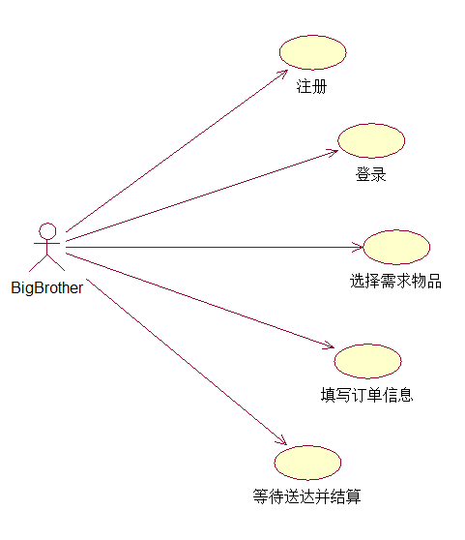

**甲方用例说明：**

##### 2.1、甲方登录用例描述

|  |  |
| --- | --- |
| ID | BB0000 |
| 用例名称 | 甲方登录 |
| 父用例ID | - |
| 主要执行者 | 甲方 |
| 前置条件 |  |
| 事件流 | a.打开登录页面，在用户名输入框内输入用户名  b.在密码输入框内输入密码  c.在验证码输入框内输入验证码  d.点击登录按钮登录 |
| 可选事件流 | 无 |
| 异常事件流 |  |
| 后置条件 | 无 |

##### 2.2、甲方注册用例描述

|  |  |
| --- | --- |
| ID | BB0001 |
| 用例名称 | 甲方注册 |
| 父用例ID | - |
| 主要执行者 | 甲方 |
| 前置条件 |  |
| 事件流：  包含事件 | a.打开注册页面，在用户名输入框内输入用户名  b.在密码输入框内输入密码  c.再次输入密码  d.在验证码输入框内输入验证码  e.点击登录按钮登录 |
| 可选事件流 | 无 |
| 异常事件流 |  |
| 后置条件 | 无 |

##### 2.3、选择需求物品用例描述

|  |  |
| --- | --- |
| ID | BB0002 |
| 用例名称 | 选择需求物品 |
| 父用例ID | - |
| 主要执行者 | 甲方 |
| 前置条件 | 登录系统 |
| 事件流 | a.选择所需货品种类  b.搜索所需商品，选择数量  b(a).如果选择项目是快递，填写收件人并上传快递信息截图 |
| 可选事件流 | 无 |
| 异常事件流 |  |
| 后置条件 | 无 |

##### 2.4、填写订单信息用例描述

|  |  |
| --- | --- |
| ID | BB0003 |
| 用例名称 | 填写订单信息 |
| 父用例ID | - |
| 主要执行者 | 甲方 |
| 前置条件 | 已经选择需求物品 |
| 事件流 | a.选择所在地区  b.填写具体地址  c.填写预期送达时间  d.点击发布订单按钮 |
| 可选事件流 | 无 |
| 异常事件流 |  |
| 后置条件 | 无 |

##### 2.5、等待送达并结算用例描述

|  |  |
| --- | --- |
| ID | BB0004 |
| 用例名称 | 等待送达并结算 |
| 父用例ID | - |
| 主要执行者 | 甲方 |
| 前置条件 | 已经被接单 |
| 事件流 | a.查看fetcher地址信息  b.等待送达  c.点击已送达按钮  d.跳转支付界面结算  e.跳转至主页面 |
| 可选事件流 | 无 |
| 异常事件流 |  |
| 后置条件 | 无 |

#### 3.后台管理员用例

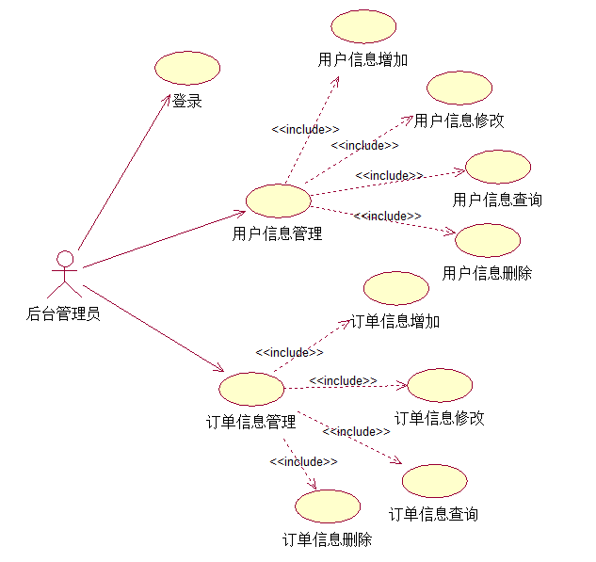

**管理员用例说明：**

##### 3.1、管理员登录用例描述

|  |  |
| --- | --- |
| ID | AD0000 |
| 用例名称 | 管理员登录 |
| 父用例ID | - |
| 主要执行者 | 管理员 |
| 前置条件 |  |
| 事件流 | a.打开登录页面，在用户名输入框内输入用户名  b.在密码输入框内输入密码  c.在验证码输入框内输入验证码  d.点击登录按钮登录 |
| 可选事件流 | 无 |
| 异常事件流 |  |
| 后置条件 | 无 |

##### 3.2、信息查询用例描述

|  |  |
| --- | --- |
| ID | AD0001 |
| 用例名称 | 信息查询 |
| 父用例ID | - |
| 主要执行者 | 管理员 |
| 前置条件 | 登录系统 |
| 事件流 | a.选择要查询的信息是用户还是订单  b.显示要查看的用户（订单）列表  c.选择要查询的项目 |
| 可选事件流 | 无 |
| 异常事件流 |  |
| 后置条件 | 无 |

##### 3.3、信息增加用例描述

|  |  |
| --- | --- |
| ID | AD0002 |
| 用例名称 | 信息增加 |
| 父用例ID | - |
| 主要执行者 | 管理员 |
| 前置条件 | 登录系统 |
| 事件流 | a.选择要增加的信息是用户还是订单  b.显示要增加的用户（订单）列表  c.选择要增加的项目，弹出窗口  d.填写要增加的信息，点击保存按钮 |
| 可选事件流 | 无 |
| 异常事件流 |  |
| 后置条件 | 无 |

##### 3.4、信息修改用例描述

|  |  |
| --- | --- |
| ID | AD0003 |
| 用例名称 | 信息修改 |
| 父用例ID | - |
| 主要执行者 | 管理员 |
| 前置条件 | 登录系统 |
| 事件流 | a.选择要修改的信息是用户还是订单  b.显示要修改的用户（订单）列表  c.选择要修改的项目，弹出窗口  d.填写要修改的信息，点击保存按钮 |
| 可选事件流 | 无 |
| 异常事件流 |  |
| 后置条件 | 无 |

##### 3.5、信息删除用例描述

|  |  |
| --- | --- |
| ID | AD0004 |
| 用例名称 | 信息删除 |
| 父用例ID | - |
| 主要执行者 | 管理员 |
| 前置条件 | 登录系统 |
| 事件流 | a.选择要删除的信息是用户还是订单  b.显示要删除的用户（订单）列表  c.选择要删除的项目，弹出窗口询问是否确定删除  d.点击确定，删除信息成功 |
| 可选事件流 | 无 |
| 异常事件流 |  |
| 后置条件 | 无 |

### 二、界面风格

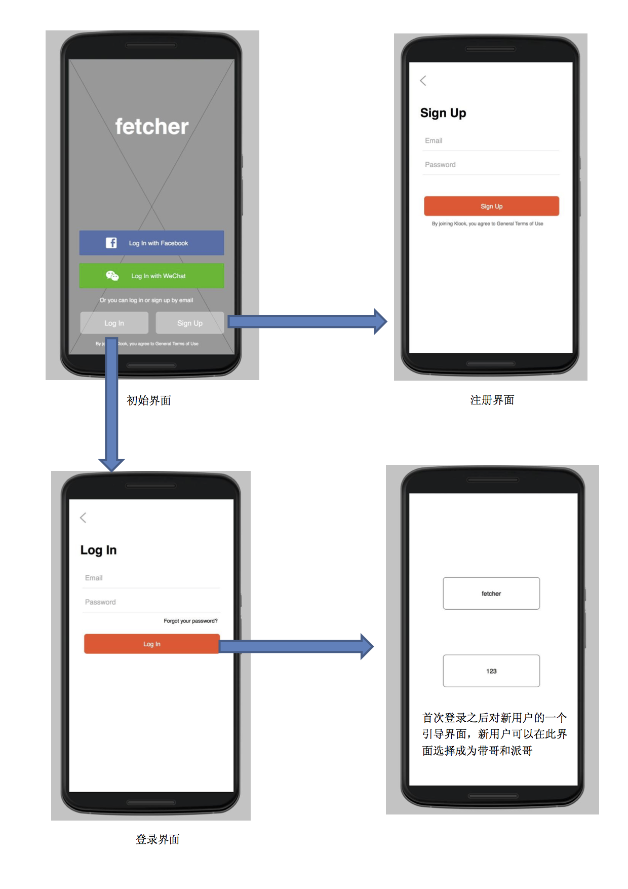

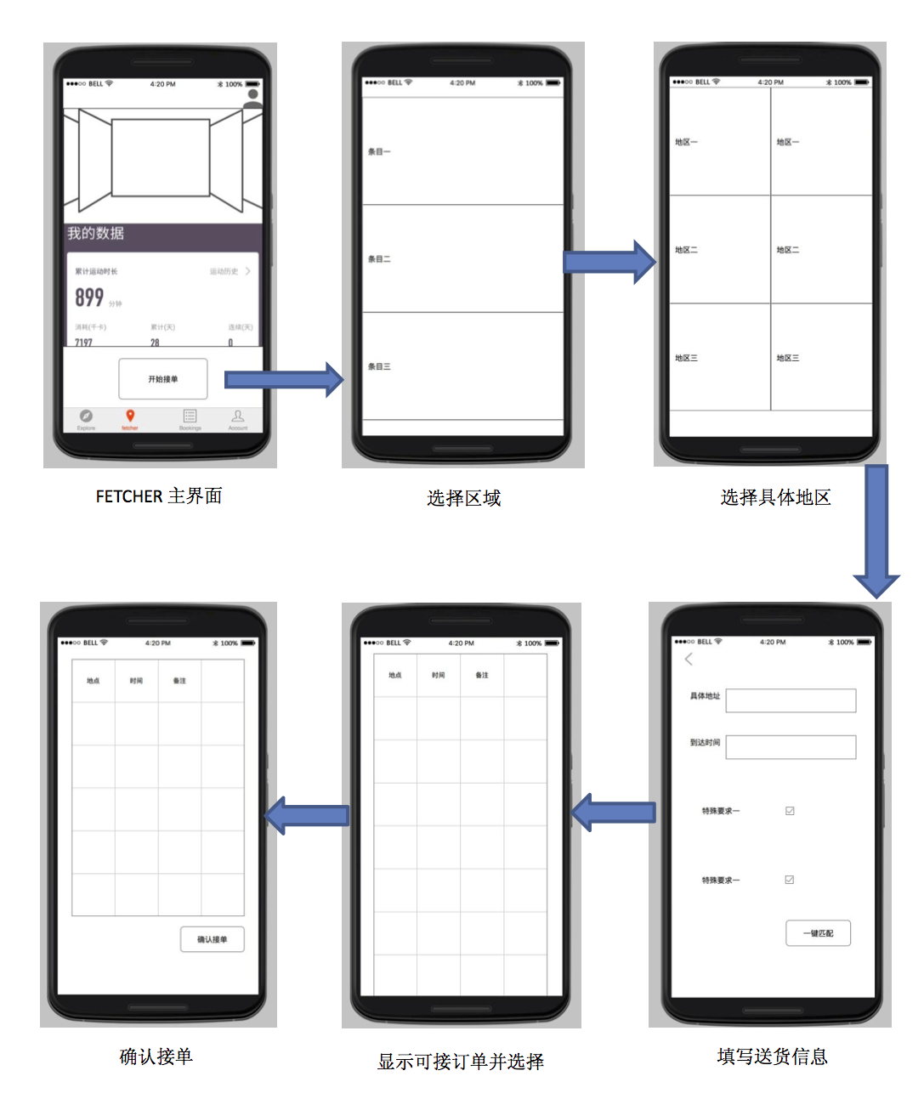

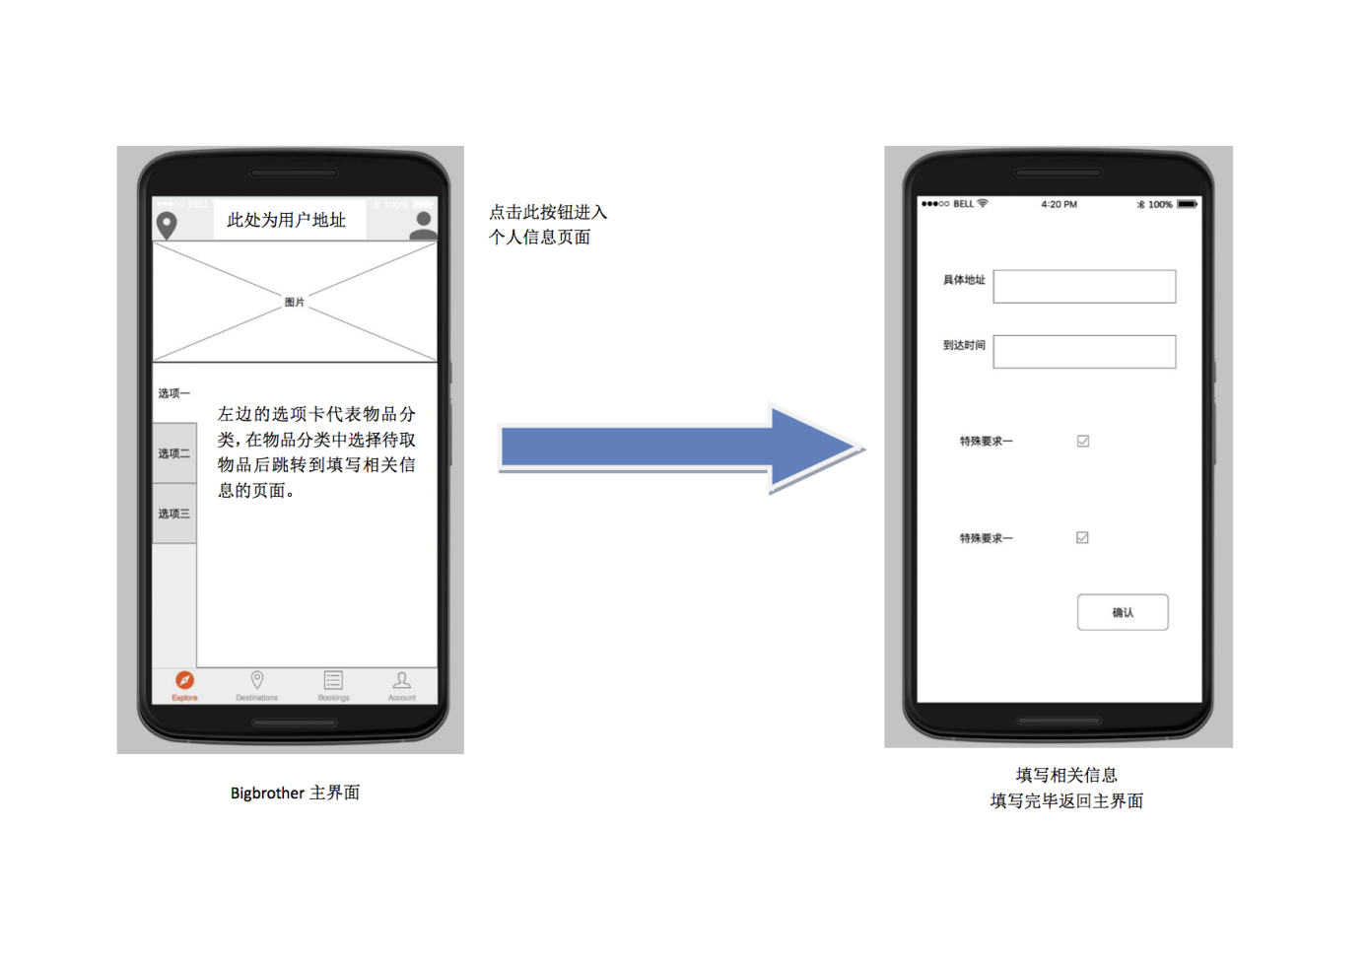

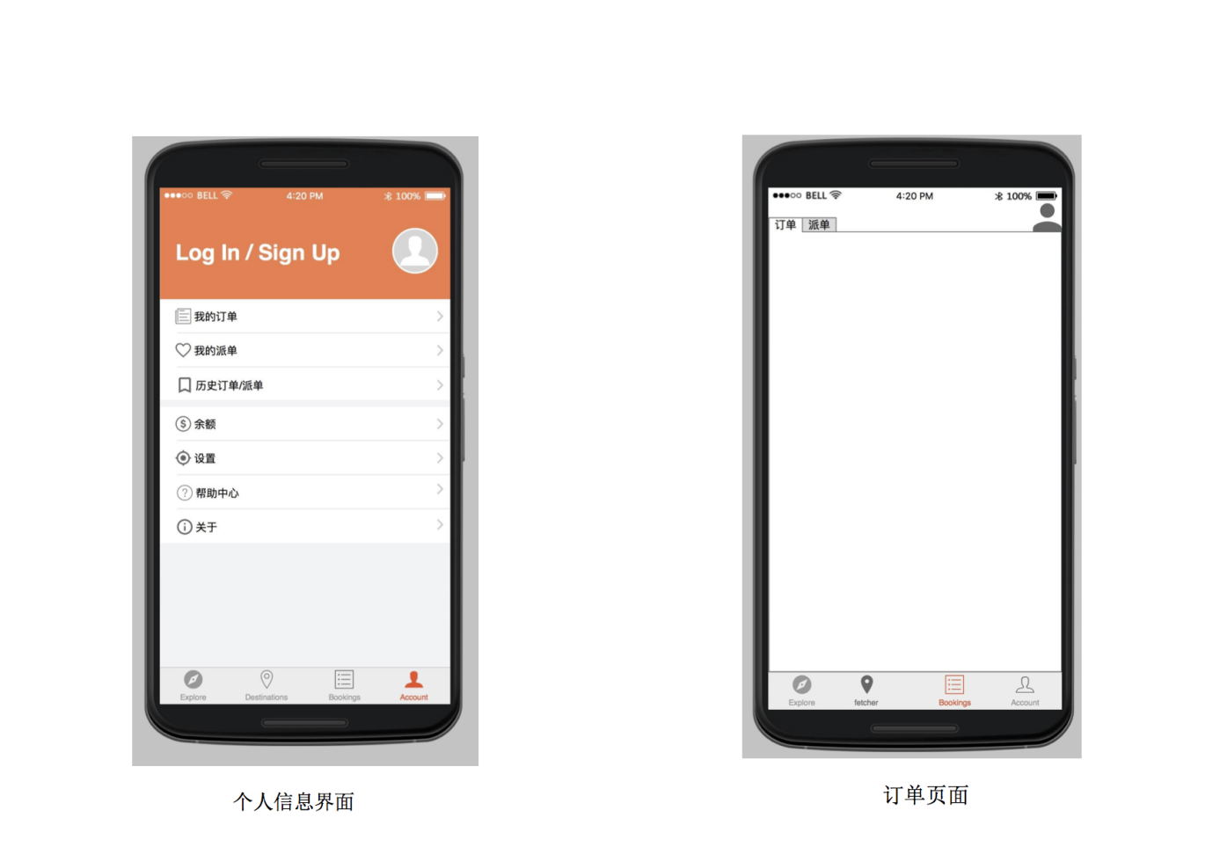

第四部分 验收标准

### 一、功能范围定义

|  |  |  |  |  |  |  |
| --- | --- | --- | --- | --- | --- | --- |
| # | 产品 | 类别 | 组件 | 具体业务 | 部署 | 角色 |
| 1 | 校园C2C平台《Fetcher》 | 后台管理 | 后台帐户管理 | 管理员帐户增删改、管理员信息变更 | App服务器 | 管理员 |
| 2 | 用户账户管理 | 用户帐户增删改、用户信息变更 | DB服务器 | 管理员 |
| 3 | 交易管理 | 交易信息变更、报表导出 | DB服务器 | 管理员 |
| 4 | 甲方使用 | 帐户管理 | 个人帐户安全管理、个人信息变更 | App | 甲方 |
| 5 | 订单管理 | 订单生成、订单追踪、订单结算、历史订单查询 | App | 甲方 |
| 6 | 信息查询 |  | App | 甲方 |
| 7 | 乙方使用 | 帐户管理 | 个人帐户安全管理、个人信息变更 | App | 乙方 |
| 8 | 派单管理 | 派单承接、派单追踪、派单结算、历史派单查询 | App | 乙方 |
| 9 | 信息查询 |  | App | 乙方 |

### 二、性能指标定义

|  |  |  |  |  |  |
| --- | --- | --- | --- | --- | --- |
| # | 产品 | 类别 | 组件 | 具体业务 | 性能级别 |
| 1 | 校园C2C平台《Fetcher》 | 后台管理 | 后台帐户管理 | 管理员帐户增删改、管理员信息变更 | B |
| 2 | 用户账户管理 | 用户帐户增删改、用户信息变更 | B |
| 3 | 交易管理 | 交易信息变更、报表导出 | C |
| 4 | 甲方使用 | 帐户管理 | 个人帐户安全管理、个人信息变更 | B |
| 5 | 订单管理 | 订单生成、订单追踪、订单结算、历史订单查询 | A |
| 6 | 信息查询 |  | B |
| 7 | 乙方使用 | 帐户管理 | 个人帐户安全管理、个人信息变更 | B |
| 8 | 派单管理 | 派单承接、派单追踪、派单结算、历史派单查询 | A |
| 9 | 信息查询 |  | B |

**说明：**级别（A:表示非常重要必须达到的技术性能要求,B:表示重要推荐达到的技术性能要求,C：表示非重要可以弱化的技术性能要求.）

第五部分 环境和部署要求

### 一、网络部署图

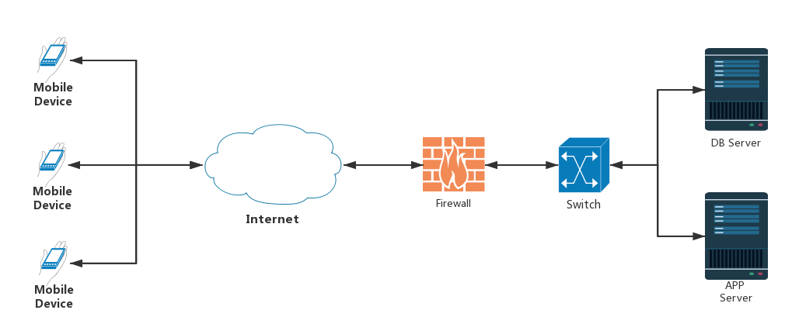

### 二、应用部署图

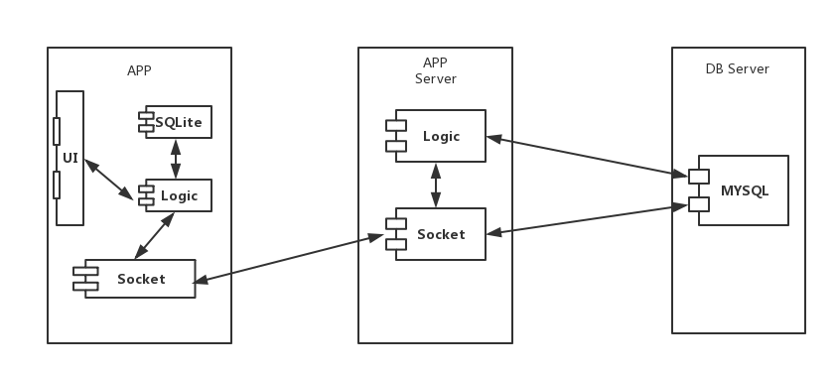

### 三、运行环境说明

#### 1、服务器

1）OS: Windows Server 2012 或 Ubuntu 16.04 LTS

2）CPU: Intel Xeon X3430 2.4GHz（四核四线程）及以上

3）Mem: 2GB及以上（建议4GB）

4）HD: 500GB及以上（包含数据存储空间）

5）JDK: Java 1.8

6）Application Server：Apache MINA

#### 2、客户机器环境

1）OS: Android 6.0及以上

IOS 10 及以上

2）Mem: 512MB及以上

3）HD: 16GB及以上